Бюджет для граждан

к решению от 31.07.2020 года № 18 «Об утверждении отчета об исполнении бюджета Яблоново-Гайского муниципального образования за 2019 год»
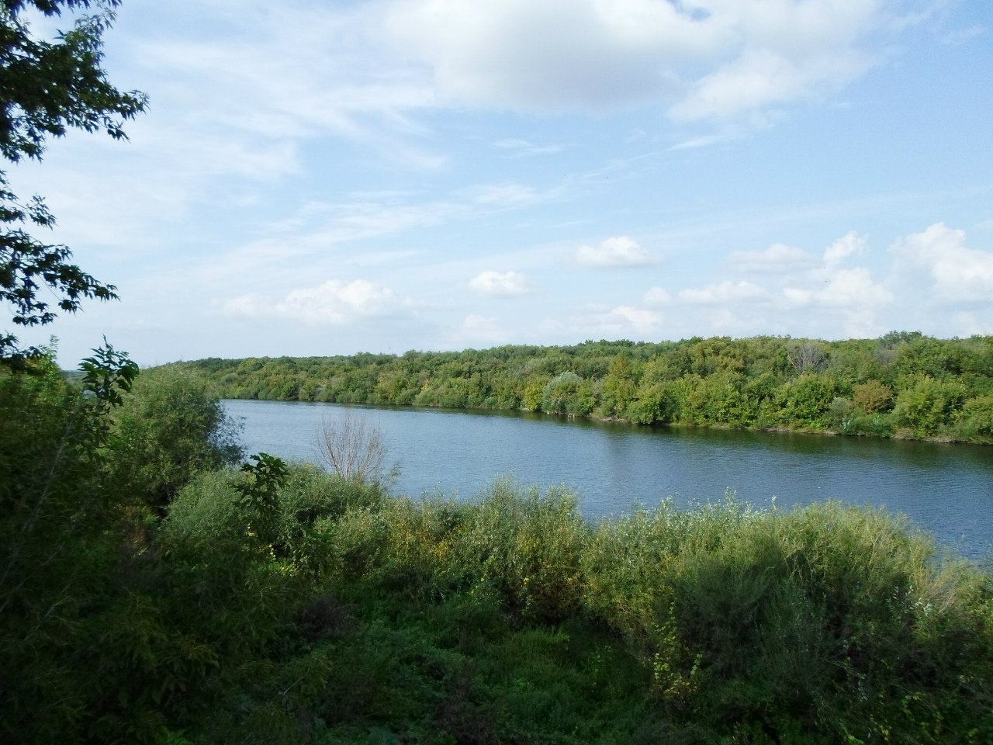

Уважаемые жители Яблоново-Гайского муниципального образования.
Одной из главных задач бюджетной политики является обеспечение прозрачности и открытости бюджетного процесса. Для привлечения большого количества граждан к участию в обсуждении вопросов формирования бюджета района и его исполнения разработан «Бюджет для граждан».
«Бюджет для граждан» предназначен прежде всего для жителей, не обладающих специальными знаниями в сфере бюджетного законодательства. Информация «Бюджет для граждан» в доступной форме знакомит граждан с основными характеристиками бюджета Яблоново-Гайского муниципального образования.
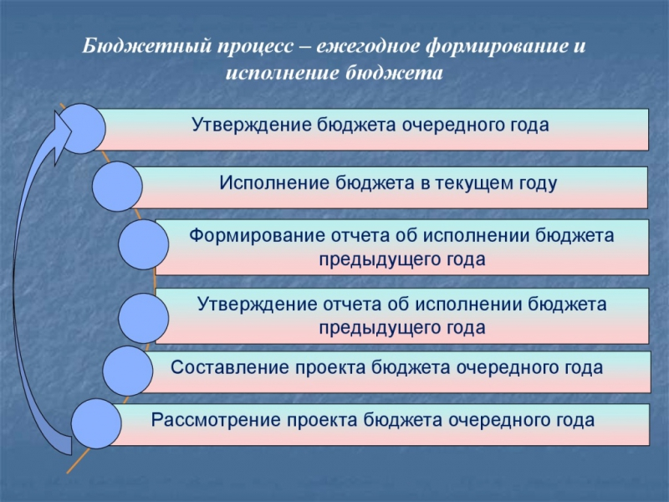
Что такое бюджет?
Бюджет – это план доходов и расходов на определенный период.
Исполнение бюджета Яблоново-Гайского муниципального образования
тыс. руб.
Показатели | План  2019года | Факт  2019года
Доходы, в том числе | 1721,2 | 2679,7
Налоговые, неналоговые доходы | 888,4 | 1846,9
Безвозмездные поступления | 832,8 | 832,8
Расходы, в том числе | 2968,2 | 2961,9
Общегосударственные вопросы | 1910,3 | 1904,0
ЖКХ | 949,9 | 949,9
Национальная оборона | 82,9 | 82,9
Национальная экономика | 20,0 | 20,0
Другие расходы | 5,1 | 5,1
Баланс (доходы-расходы) дефицит или профицит | -1247,0 | -282,2

Зачем нужны бюджеты?
Для выполнения своих задач муниципальному образованию необходим бюджет, который формируется за счет сбора налогов и безвозмездных поступлений направляемых на финансирование бюджетных расходов.
Основные характеристики бюджета
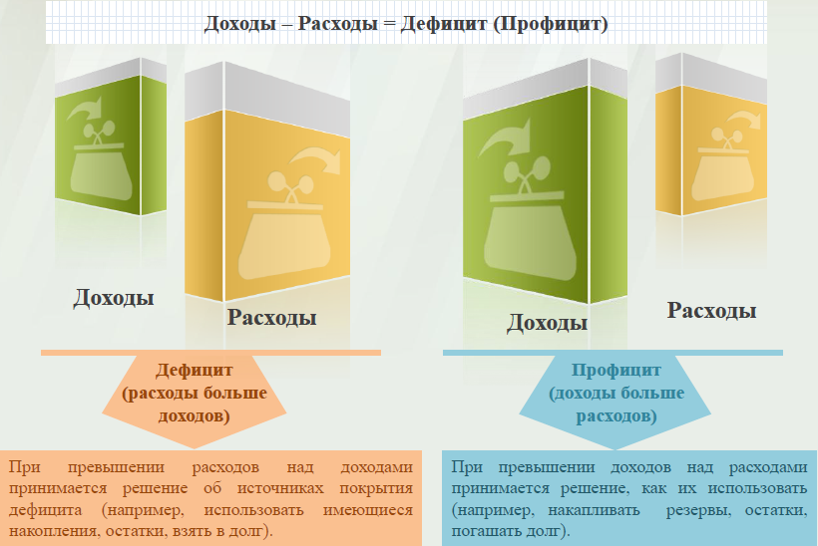
Дефицит и профицит
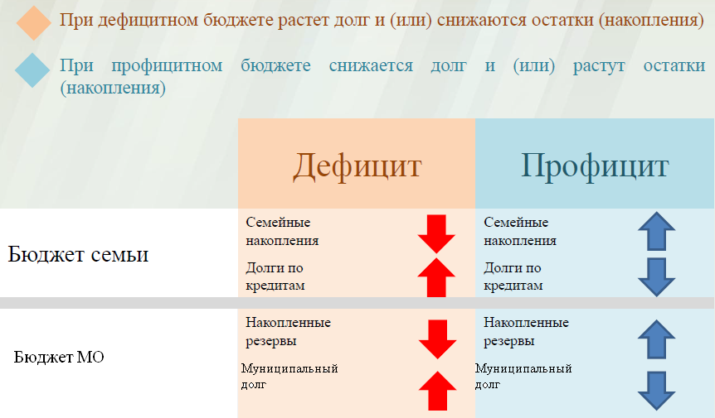

Доходы бюджета
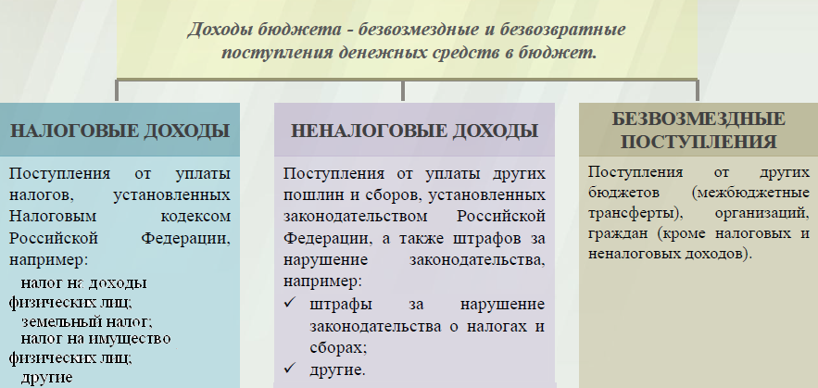

Межбюджетные трансферты - основной вид безвозмездных перечислений
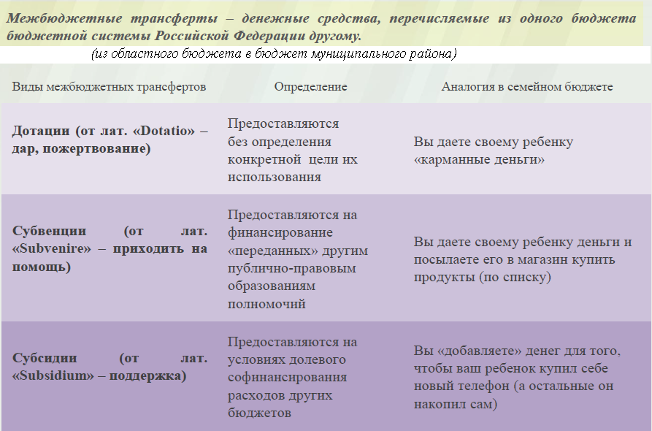

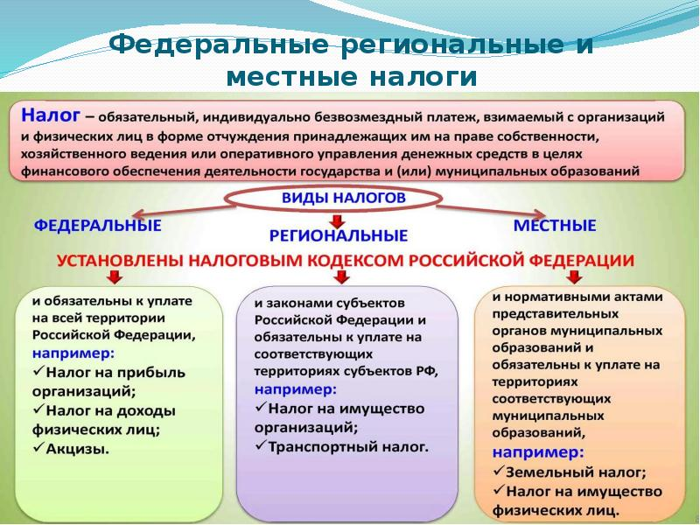

Налоги, зачисляемые в бюджет муниципального образования

Налог на доходы физических лиц | Налог на имущество физических лиц | Земельный налог
3 % 100 % 100 %

Местный бюджет

Структура доходов бюджета Яблоново-Гайского муниципального образования
тыс. руб.
Наименование доходов | План  2019 года | Факт  2019 года
Налоговые доходы всего: | 857,8 | 1816,3
в том числе
налог на доходы физических лиц | 132,9 | 152,5
единый сельскохозяйственный налог | 333,4 | 678,9
налог на имущество физических лиц | 29,5 | 46,9
земельный налог | 351,9 | 927,9
госпошлина | 10,1 | 10,1
Неналоговые доходы всего: | 30,6 | 30,6
в том числе
доходы, поступающие в порядке возмещения расходов, понесенных от эксплуатации имущества | 21,9 | 21,9
штрафы, санкции и возмещение ущерба | 8,7 | 8,7
Безвозмездные поступления всего: | 832,8 | 832,8
в том числе
дотации бюджетам субъектов Российской Федерации и муниципальных образований | 34,5 | 34,5
субсидии бюджетам бюджетной системы Российской Федерации | 655,4 | 655,4
субвенции бюджетам субъектов Российской Федерации и муниципальных образований | 82,9 | 82,9
безвозмездные поступления от негосударственных организаций | 30,0 | 30,0
прочие межбюджетные поступления | 30,0 | 30,0
Итого доходов: | 1721,2 | 2679,7

Доходы в 2019 году составили – 2679,7 тыс. руб.

Доходы бюджета Яблоново-Гайского муниципального образования
в расчете на 1 жителя
( численность населения Яблоново-Гайского муниципального образования
на 01.01.19г. - 721человек)
Наименование доходов | 2019 год отчет (руб.)
Доходы всего, в том числе : | 3717,0
налоговые и неналоговые доходы | 2562,0
безвозмездные поступления | 1155,0
Основными бюджетообразующими доходами бюджета муниципального образования являются земельный налог, единый сельскохозяйственный налог и налог на имущество физических лиц.
РАСХОДЫ.
Расходы бюджета – выплачиваемые из бюджета денежные средства.
В каких единицах измеряются параметры бюджетов
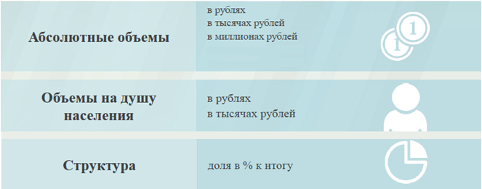

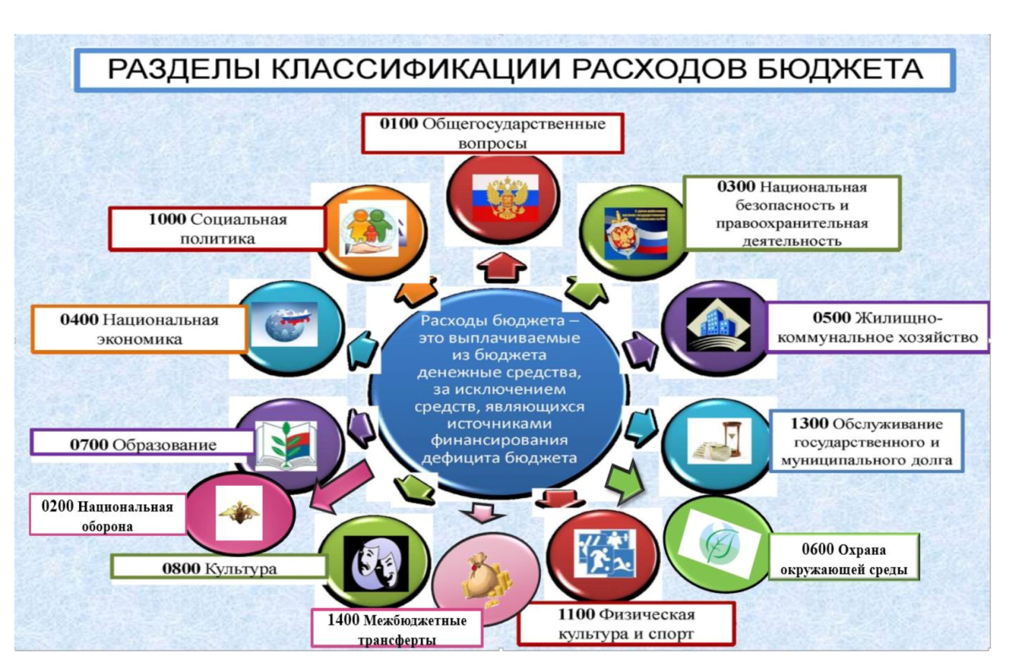
Структура расходов бюджета Яблоново-Гайского муниципального образования по разделам за 2019 год. %
Раздел | Наименование | План  2019 года | Факт  2019 года
01 | Общегосударственные вопросы | 64,4 | 64,3
02 | Национальная оборона | 2,8 | 2,8
04 | Национальная экономика | 0,7 | 0,7
05 | Жилищно-коммунальное хозяйство | 32,0 | 32,1
08 | Культура, кинематография | 0,1 | 0,1
 | Всего | 100 | 100

Структура расходов.

Расходы бюджета Яблоново-Гайского муниципального образования по основным разделам на душу населения
руб.
Раздел | Показатель | План  2019 года | Факт  2019 года
01 | Содержание работников органов местного самоуправления | 1972,67 | 1966,46
05 | Жилищно-коммунальное хозяйство | 1302,95 | 1315,20
08 | Культура, кинематография | 6,86 | 6,86
 | Итого расходы местного бюджета | 4116,74 | 4108,04

тыс. руб.
Расходы |  | План  2019 года | Факт  2019 года
Общегосударственные  вопросы |  | 1910,3 | 1904,0
Национальная оборона |  | 82,9 | 82,9
Национальная экономика |  | 20,0 | 20,0
Жилищно-коммунальное хозяйство |  | 949,9 | 949,9
Культура, кинематография |  | 5,1 | 5,1
ИТОГО расходов: |  | 2968,2 | 2961,9

Контактная информация:
Адрес: 413320, Саратовская область, Ивантеевский район с. Яблоновый Гай.
График работы с 8-00 до 16-12, перерыв с 12-00 до 13-00.
Телефоны (8 84579 5-67-60)
Тел.5- 67-60
Глава Яблоно - Гайского муниципального образования Баннов Г. В.
Электронная почта: adminyablgay@rambler.ru

